**LAPORAN TUGAS PERTEMUAN 02**

**GRAFIKA KOMPUTER**

**NAMA :** Hilga Satria Pambudi

**NIM :** 21104410009

**KELAS :** TI-4A

1. Output Tugas 1

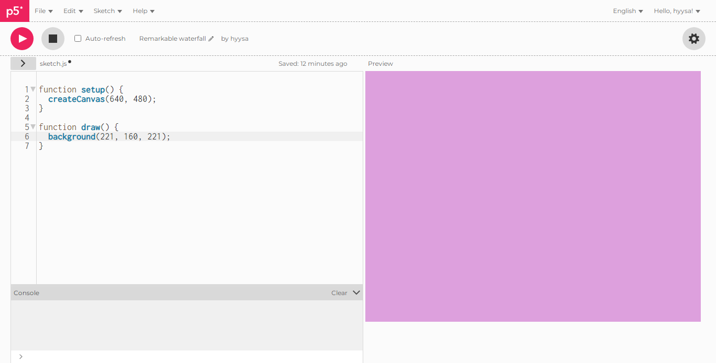

1. Output Tugas 2

